18.06.2020 r czwartek
KANGURKI, MISIE
Temat: Rodzinne zabawy na powietrzu

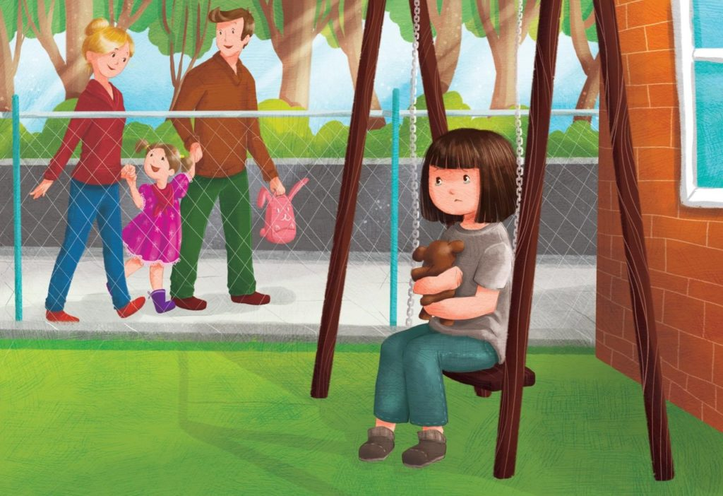
2.Zapraszam was do obejrzenia ilustracji i w oparciu o ilustracje opowiedz- w co ty najbardziej lubisz się bawić na Świeżym powietrzu..
.

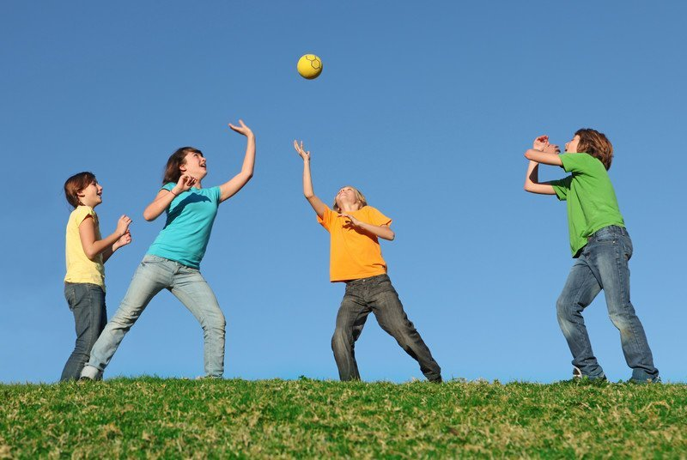
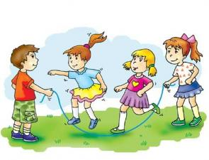

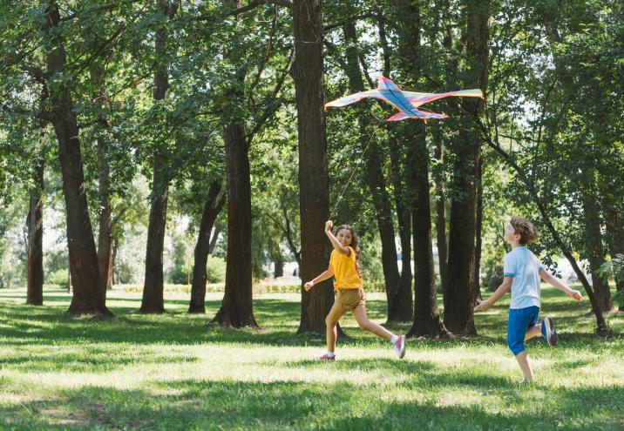
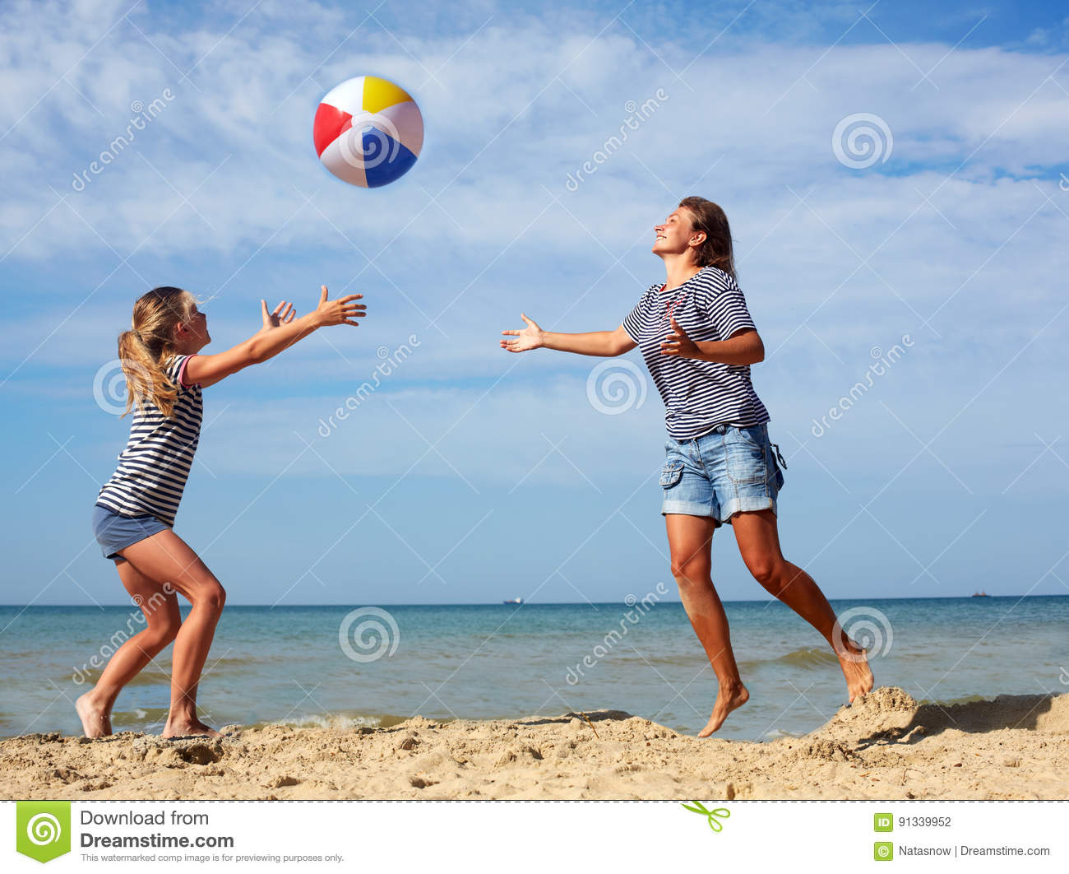
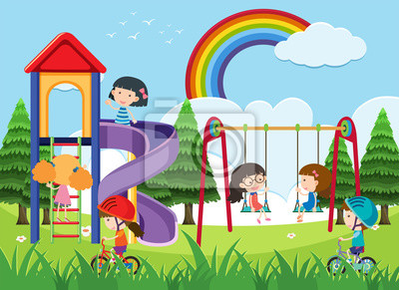
3.Obejrzyj film i spróbuj razem z rodzicami pobawić się – https://www.youtube.com/watch?v=XFwzAmemdpQ

4.Wspólna zabawa z piosenką „Piłka kolorowa” https://www.youtube.com/watch?v=zXgIqgGguvk
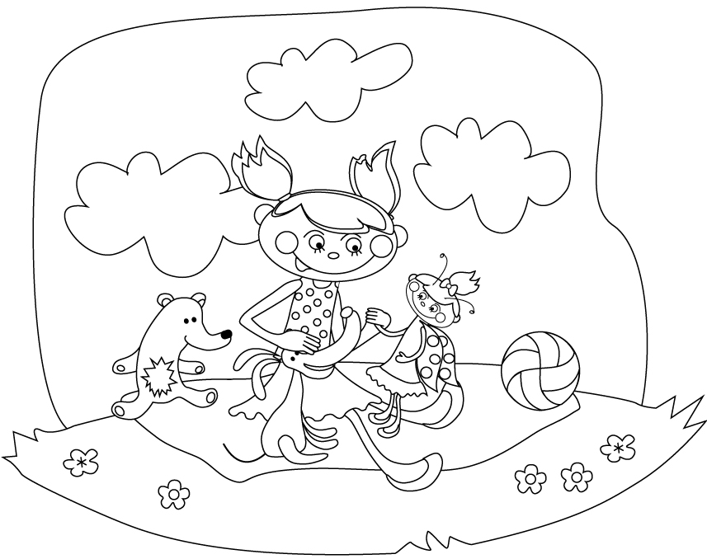
5. Dla chętnych dzieci- karty pracy

